

Diagrama de casos de uso código de verificación

Proyecto: Paraíso domicilies tool

<Versión 0.1>

Ficha del documento

|  |  |
| --- | --- |
| Paraíso domicilies tool | Versión: <0.1> |
| Diagrama de casos de uso código de verificación. | Date: <13/06/2017> |
| DCU_ES_03_Entrada_para_codigo_de_verificacion.docx | |

Revisión Histórica

|  |  |  |  |
| --- | --- | --- | --- |
| Versión | Date | Descripción | Autor |
| 0.1 | 13/06/2017 | Primera Revisión | William Gil  Jhon Rodríguez  Daniel Reyes |

Índice

1. Introducción 4

1.1 Objetivo 4

1.2 Consideraciones 4

1. Diagrama de Caso de uso código de verificación. 4

2.1 Descripción 4

2.2 Imagen Caso de uso código de verificación. 5

2.3 Explicación del diagrama del caso de uso 5

3. Diagrama de secuencia 5

3.1 Descripción 5

3.2 Imagen Diagrama de secuencia código de verificación. 6

3.3 Explicación del diagrama de secuencia 6

4. Especificación de Caso de uso código de verificación. 6

3.3 Descripción 6

3.4 Tabla Especificación de Caso de uso código de verificación. 7

5. Referencias 8

1. Introducción

A lo largo del actual documento se mostraran información relacionada con la sección de código de verificación. En el sistema, por parte de los usuarios. Para dar a entender esta parte de la aplicación, se recurre a un diagrama de caso de uso, un diagrama de secuencia y una especificación detallada del diagrama de caso de uso.

En la ventana de código de verificación, el usuario puede digitar el código de verificación que el sistema le ha enviado a su número de celular y enviarlo para su verificación y proceder al envío de su domicilio.

1.1 Objetivo

Realizar una explicación adecuada para el uso de la pantalla código de verificación. en el sistema, para dar a entender los diferentes elementos de la sección actual e identificando las acciones que el usuario puede realizar y la manera en la que se espera que las realice.

1.2 Consideraciones

Todo usuario que quiera buscar un artículo en el catálogo, debe a su vez considerar que la sección que permite esta opción, cuenta con una serie de restricciones, para dar a conocer el uso correcto de la búsqueda de productos, el usuario debe ver documentos [4] y [6].

También resulta importante que el usuario conozca las restricciones y reglas que tiene el sistema hacia los clientes (ver documento [3]).

1. Diagrama de Caso de uso código de verificación.

A continuación se presenta una descripción y posteriormente el diagrama de caso de uso llamado código de verificación., con el fin de dar a conocer en primera instancia el funcionamiento del código de verificación..

* 1. Descripción

Las acciones que el usuario puede cambiar en la búsqueda de productos, serán expuestas a continuación con el diagrama de casos de uso, a fin de profundizar la información mostrada, se encuentran más adelante los numerales 3 y 4 que son de manera consecutiva el diagrama de secuencia y la especificación del caso de uso.

Resulta necesario revisar todo el documento para tener una idea clara del funcionamiento de la ventana de búsqueda de productos identificando principalmente los flujos que se espera el usuario realice para llevar a cabo de buena manera el uso del sistema.

* 1. Imagen Caso de uso código de verificación

A continuación se presenta el diagrama de casos de uso código de verificación.

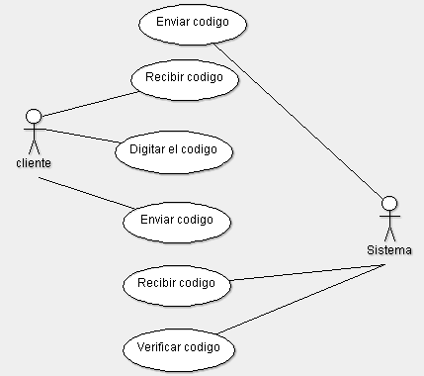

2.3 Explicación del diagrama del caso de uso

En la ventana de código de verificación, el usuario puede digitar el código que el sistema envía a su número de celular

1. Diagrama de secuencia

A continuación se muestra una descripción anterior al diagrama de secuencia, seguido del diagrama y su respectiva explicación, esto con el fin de conocer mejor la secuencia que sigue un usuario al usar una búsqueda de productos.

3.1 Descripción

El diagrama de secuencia que se mostrara a continuación, presenta el flujo que seguirá el usuario en la aplicación al acceder a las diferentes opciones de la página.

El diagrama de secuencia corresponde a la forma interna en la que el sistema manejara las opciones y la información suministrada por el usuario

* 1. Imagen Diagrama de secuencia búsqueda de productos

A continuación se muestra el diagrama de secuencia para la búsqueda de productos.

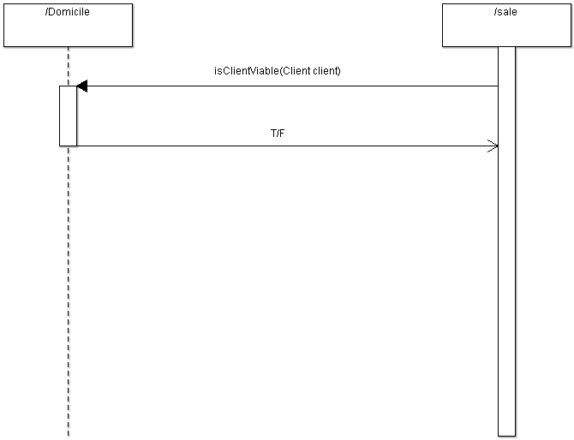

* 1. Explicación del diagrama de secuencia

Este diagrama de secuencia, muestra las diferentes acciones que puede ejecutar un cliente cuando se encuentra en la pantalla de búsqueda de productos, las opciones son:

1. El cliente podrá enviar el código de verificación del pedido.
2. Especificación de Caso de uso código de verificación

A continuación se dará conocer una descripción que explica de manera preliminar la tabla de especificación para el caso de uso código de verificación. Con esta especificación detallada se da por concluido este documento explicativo de la ventana de búsqueda de productos.

* 1. Descripción

La especificación detallada para el caso de uso código de verificación, muestra por medio de una tabla la información más relevante a conocer sobre el actual caso de uso. En la tabla se presentan diferentes flujos (ver también documento [2]) especificando principalmente la manera en la que se espera que el usuario realice las diferentes acciones sobre el sistema en la sección de búsqueda de productos.

* 1. Tabla Especificación de Caso de uso código de verificación

A continuación se presenta la tabla de especificación del caso de uso código de verificación

|  |  |  |  |
| --- | --- | --- | --- |
| **Orden** | **Nombre** | **Explicación** | |
| 1 | **Tipo** | Primario | |
| 2 | **Nombre** | Verificación | |
| 3 | **Objetivo** | Verificar la veracidad del domicilio en proceso | |
| 4 | **Actores** | Cliente  sistema | |
| 5 | **Precondiciones** | - código de verificación solicitado  - Catalogo de compras confirmadas | |
| 6 | **Flujo Esperado** | | |
| **Flujo Principal [2]** | **Paso** | **Acción** |
| 1 | Usuario solicito código de verificación para finalizar la compra |
| 2 | Sistema envía el código de verificación |
| 3 | Usuario recibe código de verificación |
| 4 | Usuario digita el código de verificación |
|  | 5 | Usuario envía el código de verificación |
| 6 | Sistema valida el código de verificación |
| 7 | **Flujo No Esperado [2]** | **Paso** | **Acción** |
| 1 | Usuario solicito código de verificación para finalizar la compra |
| 2 | Sistema no envía el código de verificación |
| 3 | Usuario no recibe código de verificación |
| 4 | Usuario cancela la transacción |
| 8 | **Postcondiciones** | - Al realizar la confirmación el usuario debe esperar su pedido.  - El sistema debe confirmar el pedido y proceder a despacharlo | |

5 Referencias

Para mayor información del caso de uso búsqueda de productos, consulte el documento “MOK_DE_04_carro_de_compras”, que contiene el mockup con su respectiva descripción para este escenario.

[1] DCTN_Terminos_del_negocio.

[2] FLU_06_Ventana_de_verificacion.

[3] DCER_Especificaciones_de_requisitos_de_software.

[4] MOK_03_Busqueda_de_productos.

[5] MOK_01_Seleccion_de_Productos.

[6] DCMU_Manual_de_usuario.